今日动态
第二十一周 1月20日 星期一 晴
1.晨间来园
出勤：本班今日出勤人数35人。

2.区域游戏
生活区
陈乐谦
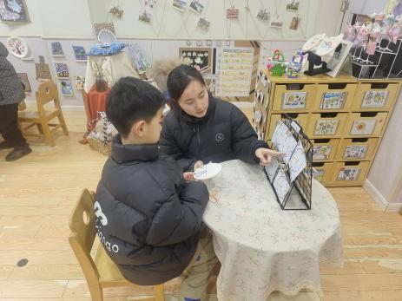
今天陈乐谦继续来到了生活区编绳。陈乐谦：“老师，我想要编一个八股绳。”老师：“那你可以试一试。”陈乐谦先是准备了八条不一样的绳子，然后让老师帮他绑在了一起。接着他将这八根绳子分别夹在圆盘上。他先是将四根绳子是夹成十字形，然后在每两个绳子中间夹上一根绳子，这样八根绳子就夹好了。然后他就按照支架上的步骤开始顺时针编织。一开始的时候，编着编着陈乐谦就忘记了自己编到了第几根绳子。于是他只能把绳子又放回原来的位置。编一会儿，陈乐谦才记住要怎么才能不忘记自己编到哪根绳子的。陈乐谦：“我现在编的这个绳子后面那个就是下一个需要编织的。”他找到了自己的诀窍，就编的很顺利。

3.“闪亮之星”评选
今天我们开展了本学期“闪亮之星”评选活动。评选的奖项分为八类，分别是：好学之星、健康之星、巧手之星、文明之星、进步之星、探究之星、阅读之星、艺术之星。小朋友们都踊跃上来进行了自荐。
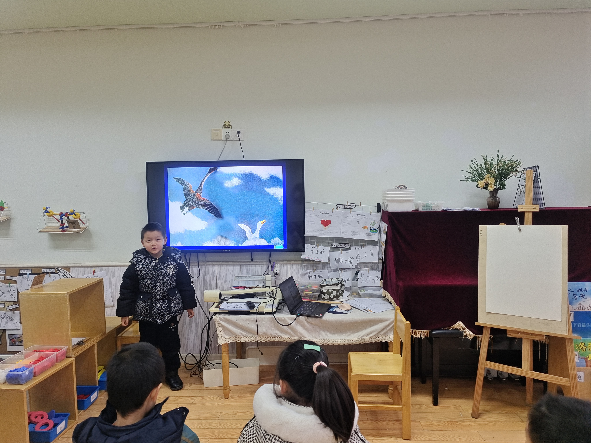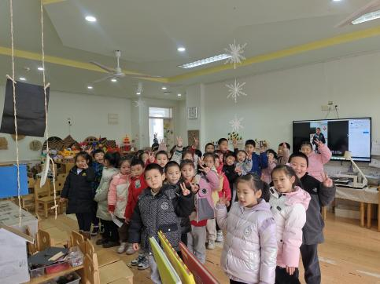 | 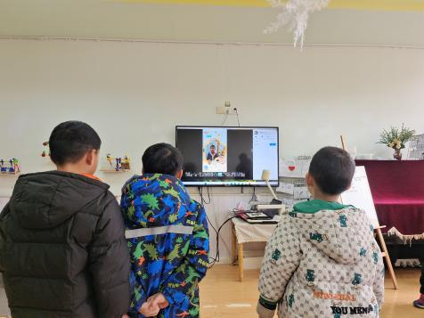
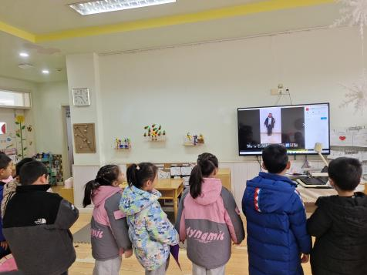 | 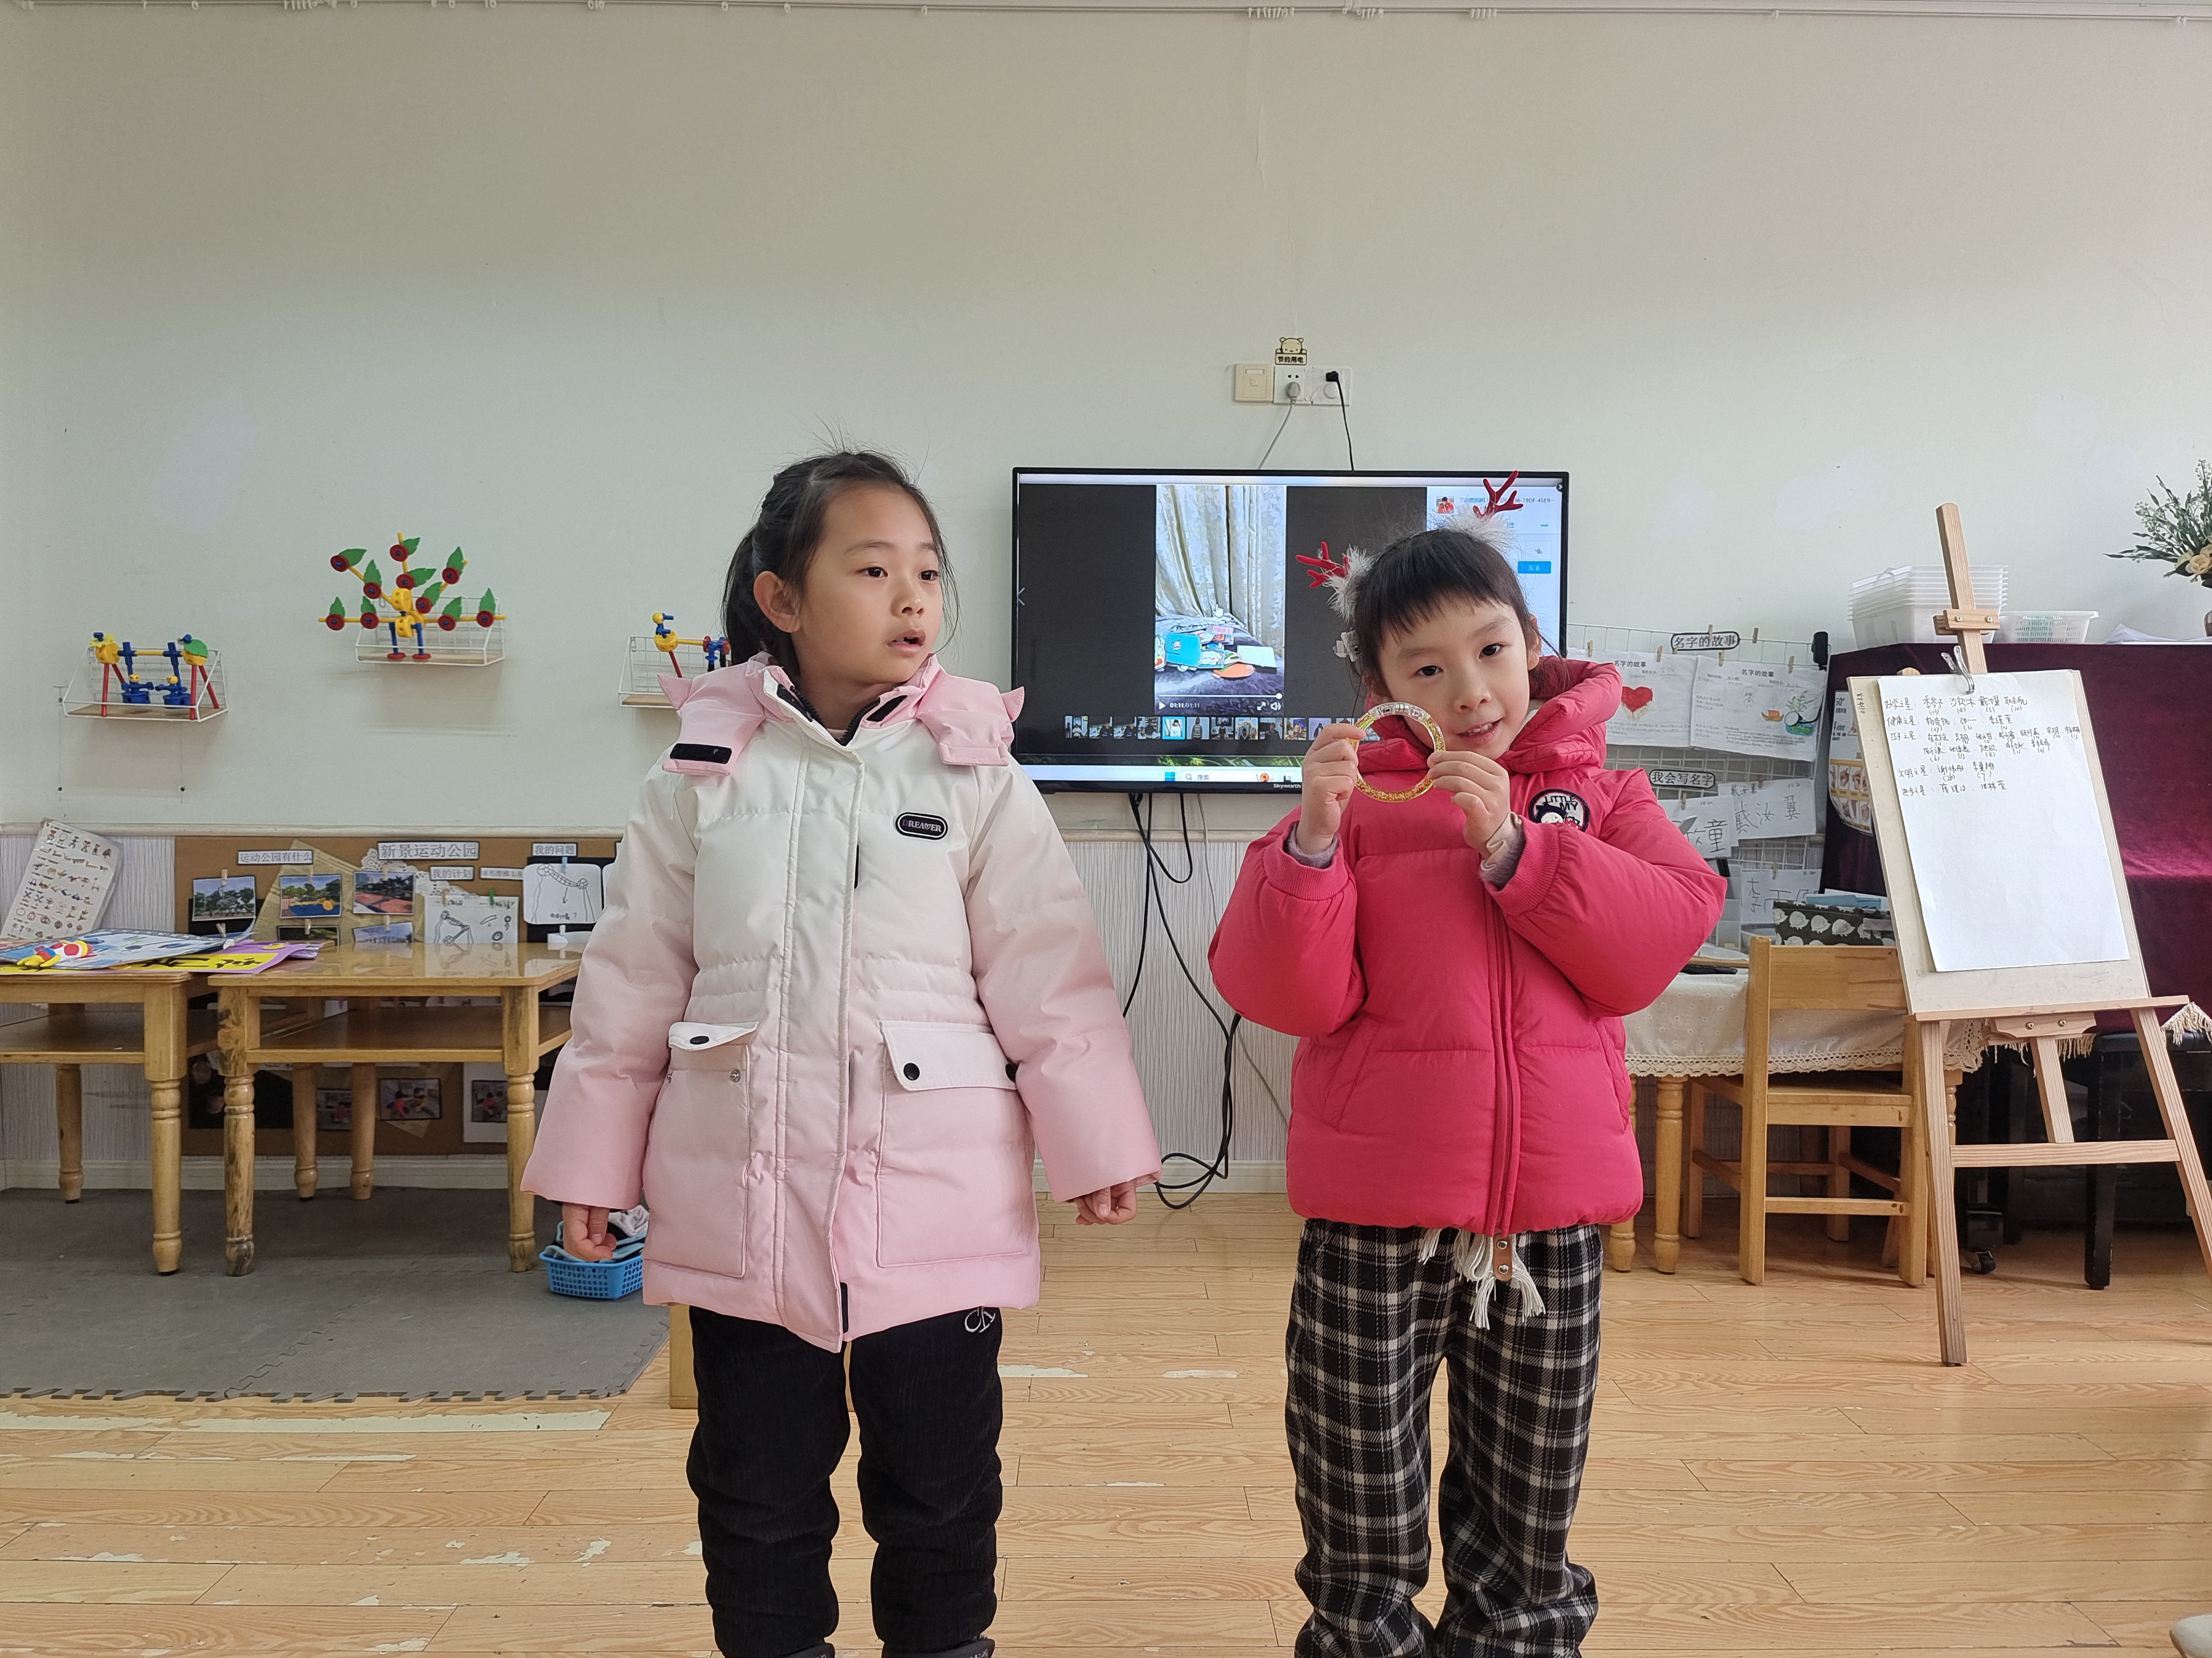
4.午餐时刻
小朋友们都能够排好队伍，自主盛饭。
潘旭阳、高立航、赵彬盛、耿亦航、白怡然、戴汝翼都能够一口饭、一口菜地认真进餐。
夏一萌、张俊逸、杨欣童、沙钦沐、余玥进餐期间不与同伴交谈。
6.温馨提示
1.有个别幼儿指甲出现过长的情况，请大家帮幼儿及时修剪。
2.请家长早上务必关注幼儿水杯里水的温度，不要出现过烫的现象，谨防烫伤。
3.近期流感频发，各位家长避免带幼儿去往人群密集的地方，勤洗手，勤开窗通风。

